**TUGAS**

**Konsep Teknologi Informasi B \*\***

Nama : Muhammad Tarmidzi Bariq

NPM : 51422161

Kelas : I1A13

1. Buat database dengan nama Akademik

CREATE DATABASE akademik;

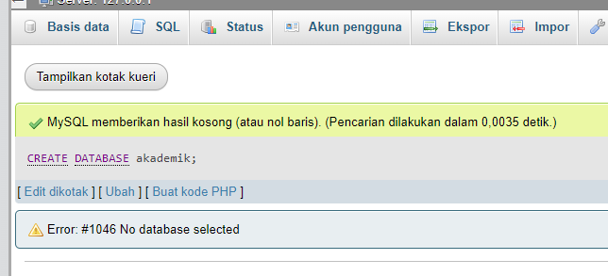

1. Buat tabel Fakultas dengan struktur sebagai berikut:

CREATE TABLE fakultas(

kodeFakultas INT NOT NULL PRIMARY KEY,

namafakultas VARCHAR(30) NOT NULL,

namadekan VARCHAR(50) NOT NULL

);

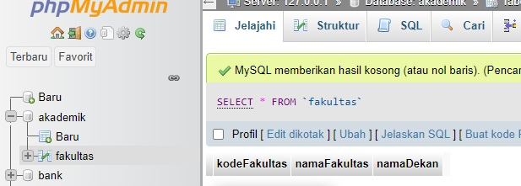

1. Buat tabel Prodi dengan struktur sebagai berikut:

CREATE TABLE prodi(   
kodeProdi INT NOT NULL PRIMARY KEY,

kodeFakultas INT NOT NULL,

namaProdi VARCHAR(30) NOT NULL,

namaKetuaProdi VARCHAR(50) NOT NULL

);

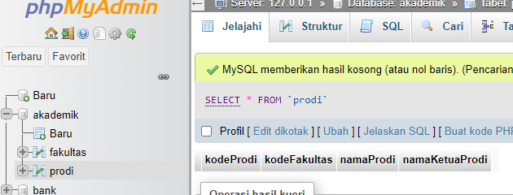

1. Buat tabel Mahasiwa, dengan struktur tabel sebagai berikut:

CREATE TABLE mahasiswa(

NPM VARCHAR(10) NOT NULL,

kodeProdi INT NOT NULL,

namaMahasiswa VARCHAR(50) NOT NULL,

tempatLahir VARCHAR(30) NOT NULL,

tanggalLahir DATE NOT NULL,

alamat VARCHAR(100)

);

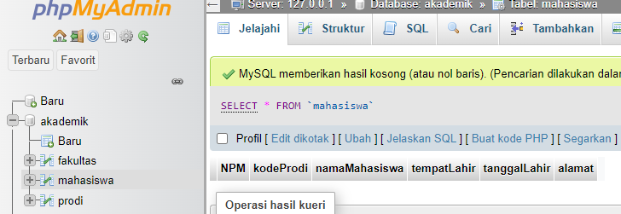

1. Masukkan Data Fakultas

INSERT INTO fakultas(kodeFakultas,namafakultas,namadekan)

VALUES(1,'Teknik','AhmadRiyadi'),

(2,'Pertanian','Paiman'),

(3,'Ekonomi','Sukhemi'),

(4,'Keguruan','Suharmi');

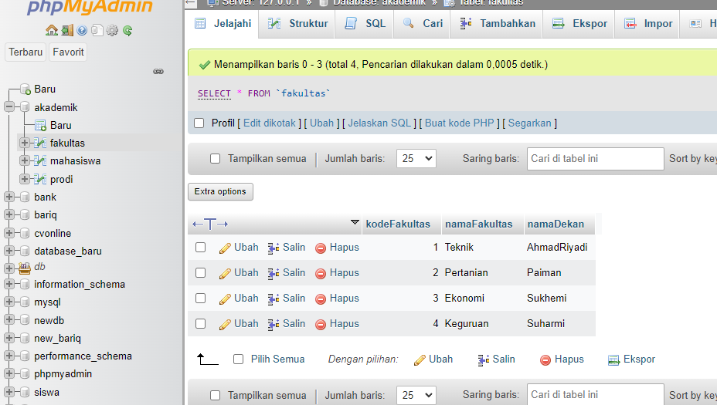

1. Masukkan Data Prodi

INSERT INTO prodi(kodeprodi,kodeFakultas,namaprodi,namaketuaprodi)

VALUES(11,1,'Teknik Informatika','Bachhtiar Dwi Effendi'),

(21,2,'Agroteknologi','Bahrum'),

(31,3,'Manajemen','Vita'),

(32,3,'Akuntansi','Siti Maisaroh'),

(41,4,'PPKN','sigit'),

(42,4,'Sejarah','Gunawan'),

(43,4,'Pendidikan Matematika','Tri'),

(44,4,'Bimbingan Konseling','Siswanti'),

(45,4,'PGSD','haniek');

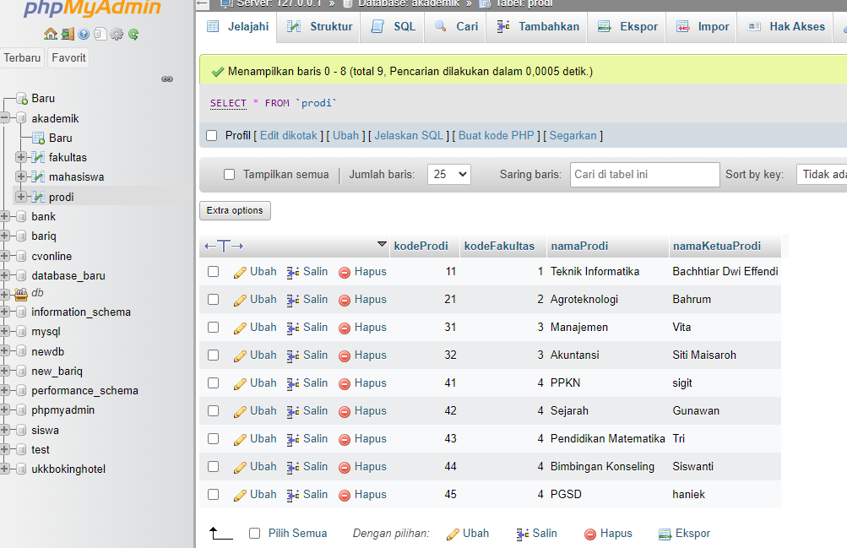

1. Masukkan Data Mahasiswa

INSERT INTO mahasiswa(NPM,kodeprodi,namamahasiswa,tempatlahir,tanggallahir,alamat)

VALUES('08110167',11,'Andi','Jakarta','1988-03-12','Gunung kidul'),

('08110231',11,'Joko','Sleman','1989-02-01','Sleman'),

('08210232',21,'Budi','Bantul','1988-09-15','Bantul'),

('08210233',21,'Cici','Purwokerto','1989-02-21','Bantul'),

('08310234',31,'Didi','Bandung','1987-07-11','Kodya'),

('08320235',32,'Alfin','Makassar','1986-09-22','Kodya'),

('08320236',32,'Dodi','Gunung Kidul','1979-03-24','Kodya'),

('08320237',32,'Derri','Pangkal Pinang','1984-02-09','Sleman'),

('08410121',41,'Dudung','Kebumen','1985-02-25','Sleman'),

('08410122',41,'Afgan','Palembang','1986-11-21','Kulon Progo'),

('08420123',42,'Didi','Kutuarjo','1986-09-11','Kulon Progo'),

('08430124',43,'Firza','Purworejo','1986-09-11','Bantul'),

('08440125',44,'Zahir','Temom','1986-09-11','Kulon Progo');

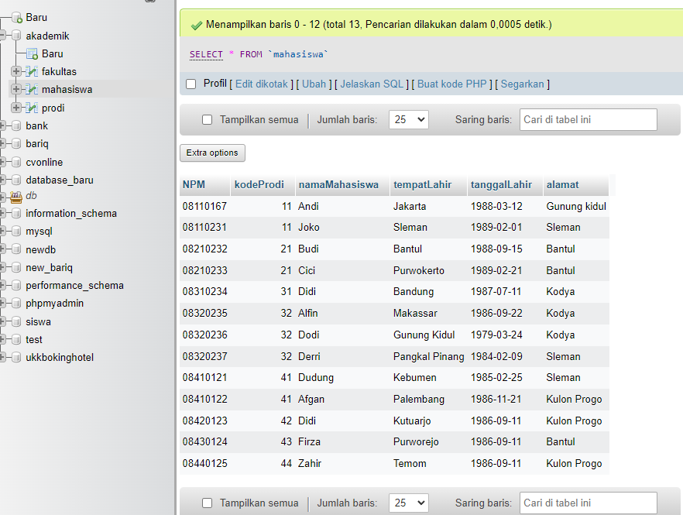

**MENAMPILKAN SELURUH FIELD SUATU TABEL**

* Menampilkan seluruh field pada tabel  Fakultas

SELECT * FROM fakultas;

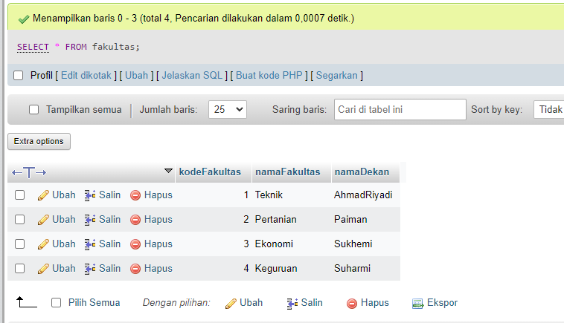

* Menampilkan seluruh field pada tabel Prodi

SELECT * FROM prodi;

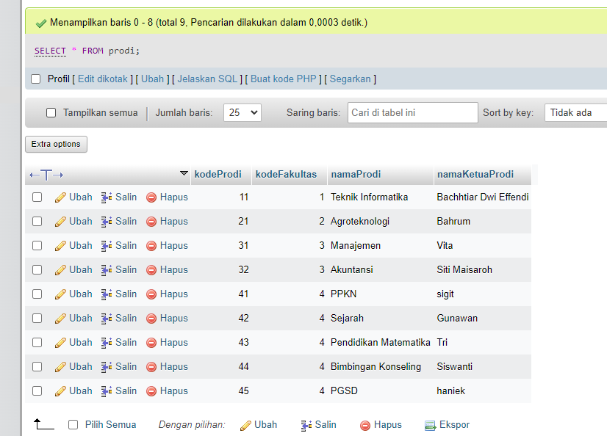

* Menampilkan seluruh field pada tabel Mahasiswa

SELECT * FROM mahasiswa;

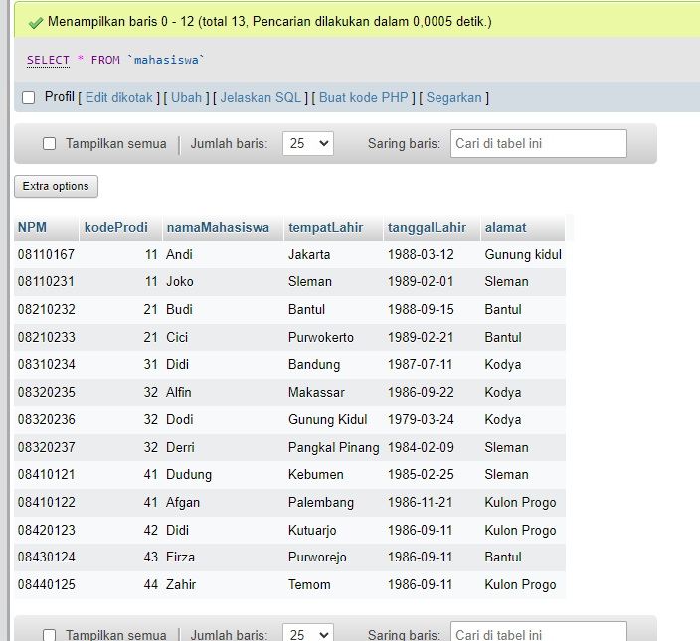

**MENAMPILKAN BEBERAPA FIELD**

* Tampilkan Nama dan Alamat pada Tabel Mahasiswa.

SELECT namaMahasiswa,alamat FROM mahasiswa ;

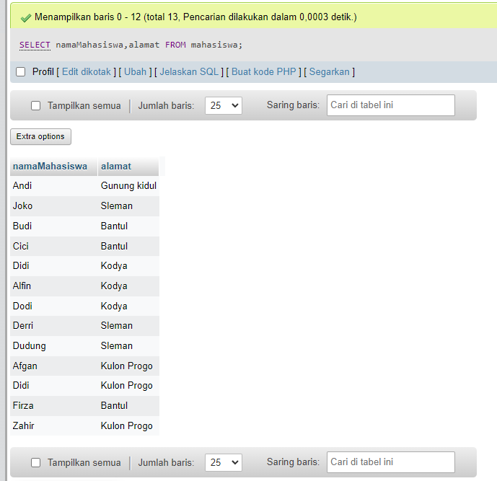

* Tampilkan NamaFakultas dan Dekan pada tabel  Fakultas

SELECT namaFakultas,namaDekan FROM `fakultas`

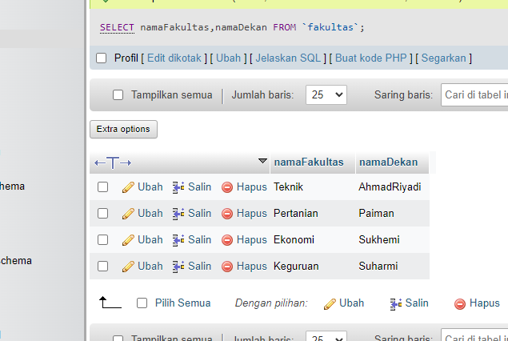

* Tampilkan Namaprodi saja pada tabel Prodi

SELECT namaProdi FROM `prodi`

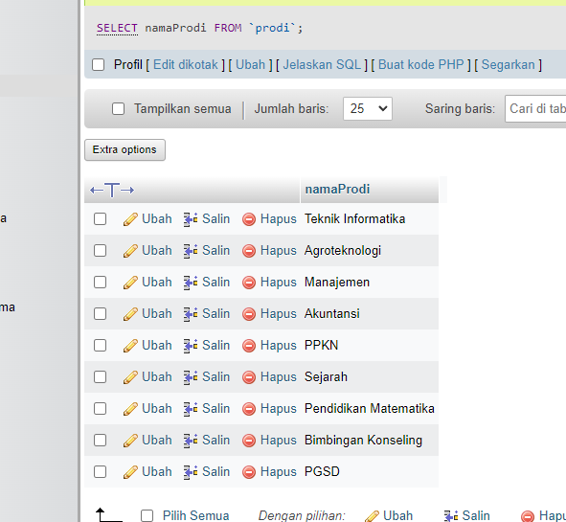

* Tampilkan KodeProdi dan Nama Prodi pada tabel Prodi

SELECT kodeProdi,namaProdi FROM `prodi`

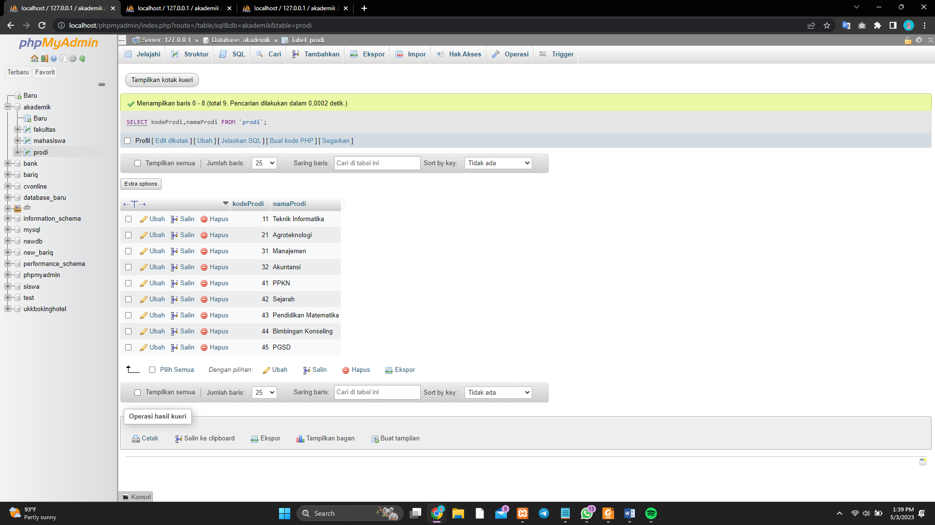

**FILTER DATA**

* Tampilkan semua isi field tabel Mahasiswa yang tinggal di Bantul

SELECT * FROM `mahasiswa` WHERE alamat ="bantul";

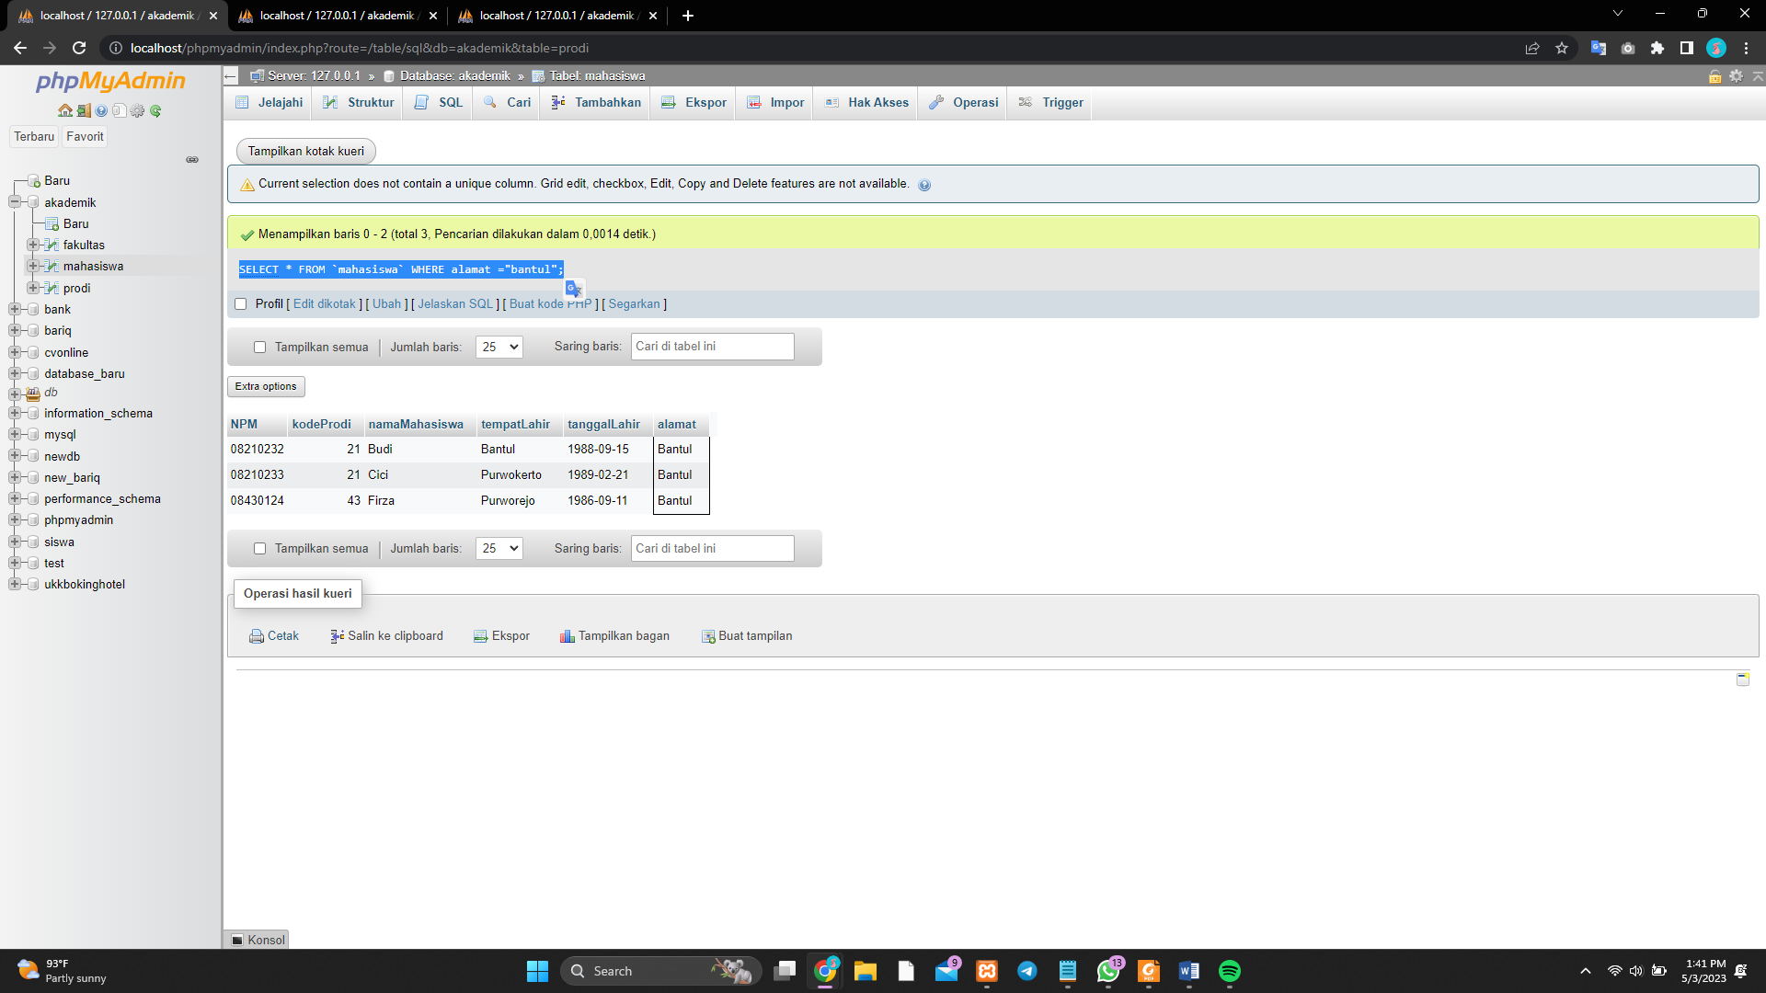

* Tampilkan semua isi field pada tabel Prodi yang ode Fakultasnya = 4

SELECT * FROM `prodi` WHERE kodeFakultas=4

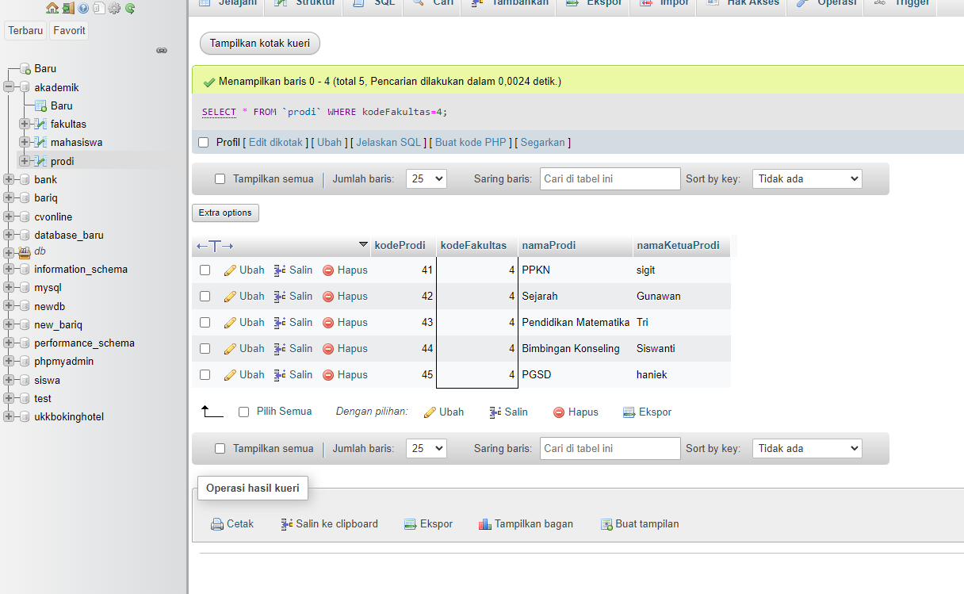

* Tampilkan NamaProdi dan KetuaProdi prodi dimana KodeFakultas = 2

SELECT namaProdi,namaKetuaProdi FROM `prodi` WHERE kodeFakultas=2

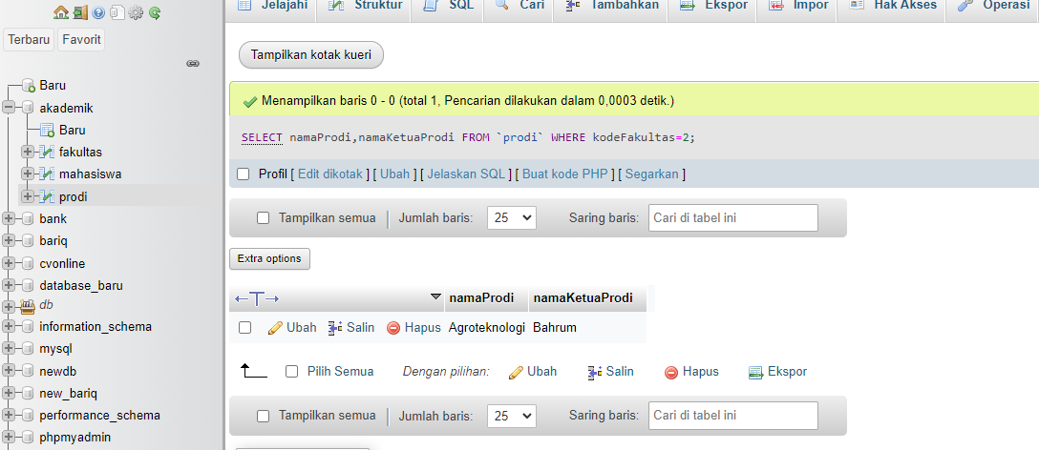

**MENAMPILKAN DATA DARI BEBERAPA TABEL**

* Tampilkan NamaFakultas dan NamaProdi yang berasl dari tabel Fakultas dan Prodi

SELECT namaFakultas,namaProdi FROM `fakultas` INNER JOIN prodi ON fakultas.kodeFakultas=prodi.kodeFakultas;

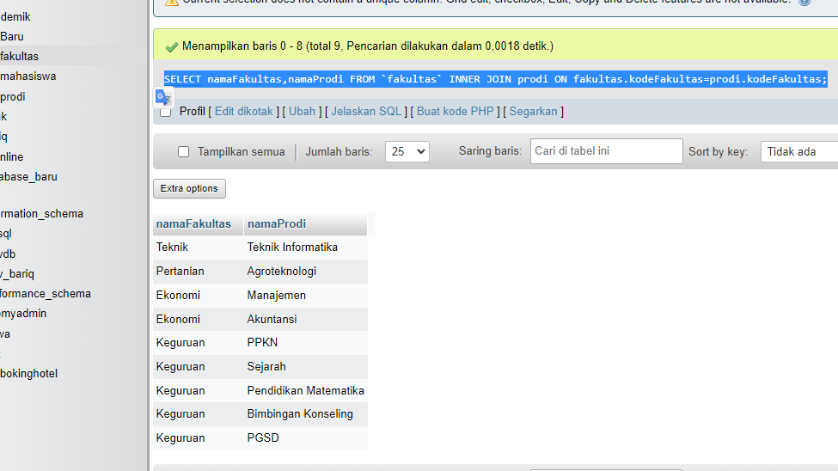

* Tampilkan NamaProdi, NPM, NamaMahasiswa dari Tabel Prodi dan Mahasiswa.

SELECT namaProdi,npm,namaMahasiswa FROM `mahasiswa` INNER JOIN prodi ON mahasiswa.kodeProdi=prodi.kodeProdi; 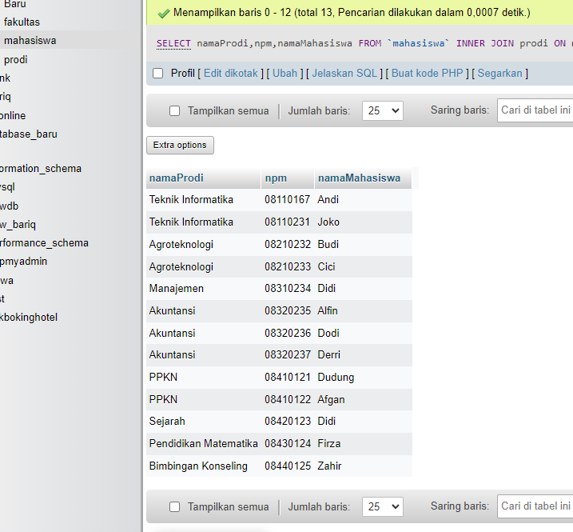

* Tampilkan NPM, NamaMahasiswa, NamaProdi, NamaFakultas dari tabel Prodi, Mahasiswa, Fakultas

SELECT m.NPM AS NPM, m.namamahasiswa AS namaMahasiswa, p.namaprodi AS namaProdi,f.namafakultas as namaFakultas FROM `mahasiswa` m LEFT JOIN prodi p ON p.kodeprodi = m.kodeprodi LEFT JOIN fakultas f ON f.kodeFakultas = p.kodefakultas;

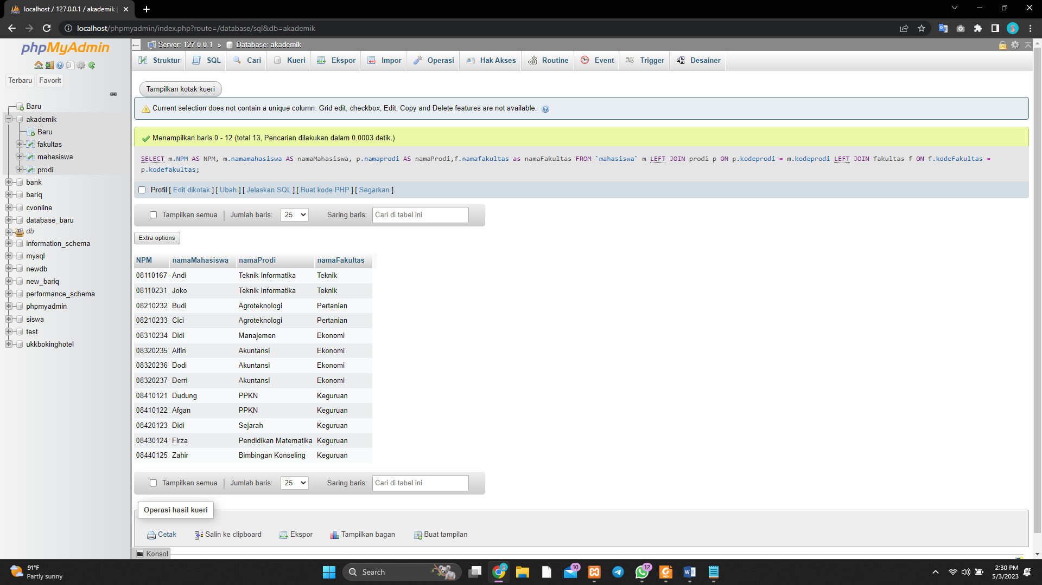

**OPERATOR LOGIKA**

* Tampilkan NamaMahasiswa dengan Kodeprodi = 11 dan alamat = “Bantul”

SELECT namaMahasiswa FROM mahasiswa WHERE kodeProdi=11 AND alamat = "bantul"

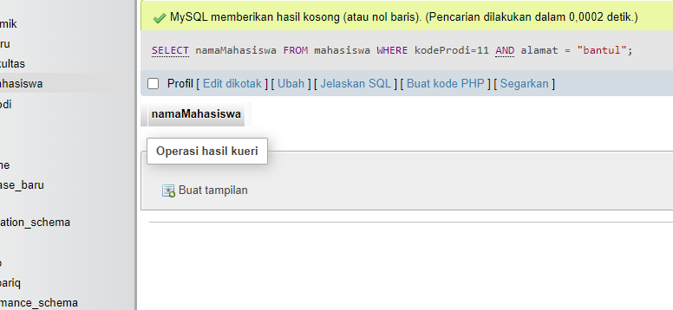

* Tampilkan NPM, NamaMahasiswa dengan Alamat=”Bantul” atau Alamat=”Sleman”

SELECT npm,namaMahasiswa FROM mahasiswa WHERE alamat ="sleman" OR alamat = "bantul";

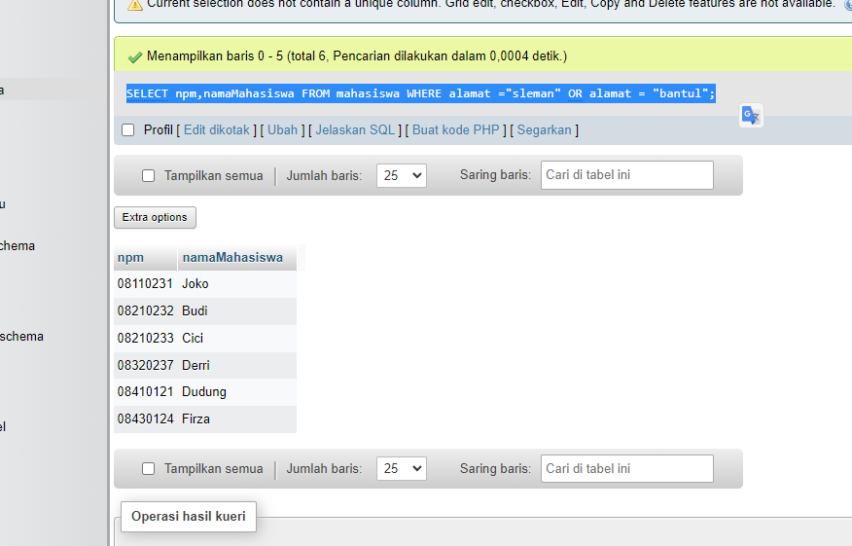

**WILD CHAR**

* * (Asterisk)) ->  artinya semua/bebas
* ? –>  menggantikan satu huruf
* Tampilkan Nama Mahasiswa yang huruf depannya A

SELECT namamahasiswa FROM mahasiswa WHERE namamahasiswa LIKE 'A%';

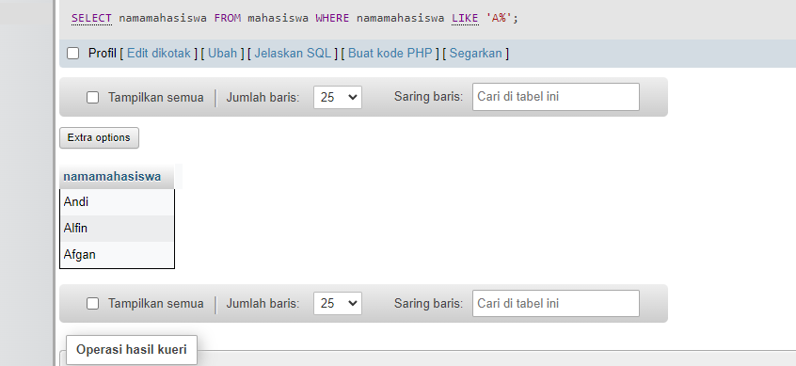

* Tampilkan NamaMahasiswa yang huruf belangkangnya A

SELECT namamahasiswa FROM mahasiswa WHERE namamahasiswa LIKE '%A';

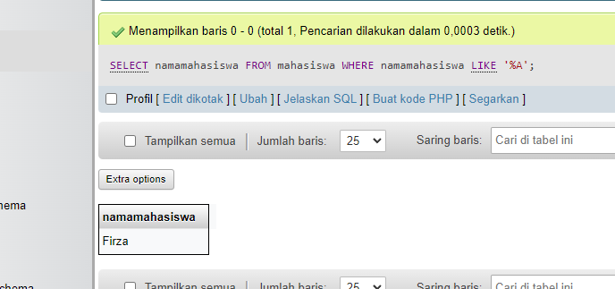

* Tampilkan NamaMahasiswa yang mengandung huruf A

SELECT namamahasiswa FROM mahasiswa WHERE namamahasiswa LIKE '%A%';

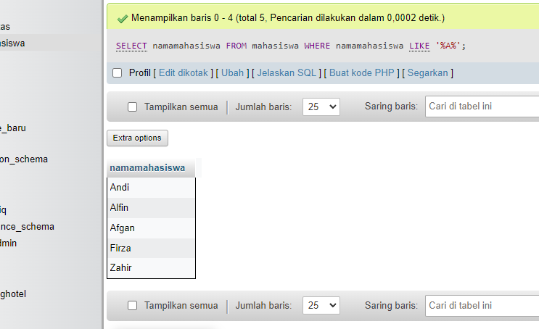

* Tampilkan NamaMahasiswa yang huruf keduanya a

SELECT namamahasiswa FROM mahasiswa

WHERE SUBSTRING(namamahasiswa, 2, 1) = 'a';

